РОБОТА СОЦІАЛЬНИХ СЛУЖБ

Калуський міський центр соціальних служб

Калуський міський центр соціальних служб відповідно до визначених завдань протягом 2024 року:
  - У 2024 році Центр опікувався 90 сім’ями з 152 дітьми, провів 623 соціальні інспектування та опрацював 334 звернення щодо домашнього насильства;
  - здійснював заходи із соціального патронажу 28 осіб), які відбували покарання у вигляді обмеження волі або позбавлення волі на певний строк;
  - здійснював соціальну та психологічну адаптацію 72 дітей-сиріт та дітей, позбавлених батьківського піклування з метою підготовки до самостійного життя;
  - 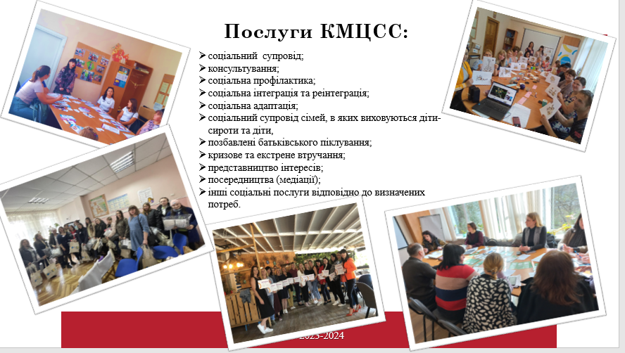

Робота з ветеранами, родинами загиблих, зниклих безвісти, в полоні, ВПО та СЖО
  - На виконання "Програми соціально -психологічної підтримки родин учасників АТО/ООС, внутрішньо переміщених осіб та сімей, які перебувають в складних життєвих обставинах на 2022-2024 роки” фахівці із соціальної роботи Калуського міського центру соціальних служб у лютому 2024 року розпочали роботу з родинами військовослужбовців, загиблих, зниклих безвісти, в полоні, у рамках реалізації соціального проєкту “Ми поряд!“.
  - Щосереди в центрі працює група взаємопідтримки родин загиблих героїв, де надають психологічну підтримку, проводять групові заняття та індивідуальні консультації, арт-терапію, інтерактив.
  - Фахівцями із соціальної роботи впродовж 2024 року проведено 350 групові заходи на виконання Програми соціально-психологічної підтримки родин учасників АТО/ООС, ВПО та СЖО, зокрема:
- Великодня благодійна акція «З любов`ю до людей»;
- Майстер-клас з писанкарства;
- Акція «16 днів проти насильства»;
- Фестиваль творчості дітей та молоді з особливими потребами «Повір у себе».

Реалізація проєктів:
  - ГО Ла Страда Україна – «Попередження ґендерно зумовленого насильства, торгівлі людьми та порушення прав дитини», за підтримки донорської організації «Хліб для світу».

  - Згідно з підписаним Меморандумом про співпрацю між Калуською міською територіальної громадою та БО «Партнерство кожній дитині» в нашому місті до лютого 2024 реалізувався проєкт «Спільно», який передбачає розширення сфери надання соціальних послуг для упередження складних життєвих обставин.
Продовженням цього проекту стало наповнення предметами побутової техніки на 346 тис. грн для відремонтованого приміщення КЗ «ЦКРДІ «Добродія Калуська» з метою створення навчальної кухні для дітей з особливими потребами.
- За підтримки Фонду ООН-Народонаселення та БФ «Батерфляй» з серпня 2022 року діє МОБІЛЬНА БРИГАДА СОЦІАЛЬНО-ПСИХОЛОГІЧНОЇ ДОПОМОГИ ПОСТРАЖДАЛИМ ВІД ДОМАШНЬОГО НАСИЛЬСТВА.

- За підтримки UNICEF триває проект ДИТЯЧА ТОЧКА «СПІЛЬНО».
- Проєкт UNFPA Фонду ООН у галузі народонаселення в Україні «МІСТА І ГРОМАДИ, ВІЛЬНІ ВІД ДОМАШНЬОГО НАСИЛЬСТВА». Згідно з цим проєктом в центрі працює мобільна бригада соціально-психологічної допомоги для постраждалих від домашнього насильства.
- В 2024 року Калуська міська територіальна громада отримала державну субвенцію 1 999 900 грн для закупівлі спеціалізованого автомобіля з метою переміщення маломобільних груп населення, які постраждали від домашнього насильства та/або насильства за ознакою статі. Співфінансування з місцевого бюджету становило 350, 1 тис. грн.
- Видано ПУТІВНИК консультацій з питань ментального здоров’я в Калуській територіальній громаді загальним тиражем 1000 примірників.

Центр комплексної реабілітації дітей з інвалідністю «Добродія Калуська»

У 2024 році Центр комплексної реабілітації дітей з інвалідністю "Добродія Калуська" відзначив 15 річницю від дня створення.
Центр сприяє створенню умов для всебічного розвитку, засвоєння вихованцями знань, умінь і навичок з метою підготовки їх до здобуття дошкільної освіти, з подальшим здобуттям дітьми базової та повної загальної середньої освіти, професійно-технічної та вищої освіти з урахуванням рекомендацій лікарів. Надає кваліфіковану допомогу дітям з інвалідністю у здійсненні корекції психофізичного розвитку за індивідуальною програмою реабілітації та залучення для участі в цій програмі батьків або законного представника. Займається наданням дітям з інвалідністю комплексної соціальної, психологічно-педагогічної та інших видів реабілітації, оволодінням дітьми з інвалідністю професійними навичками.
Основне завдання Центру – виконання індивідуальної програми реабілітації дитини з інвалідністю (ІПР). Тривалість перебування в Центрі залежить від індивідуальних можливостей дитини та її потреб.
В 2024 році «Добродію Калуську» відвідували 43 дітей з інвалідністю, віком від 3 до 18 років і 26 осіб, віком від 18 до 35 років. Шестеро вихованців – з числа внутрішньо переміщених осіб. ВПО.

Міською радою виділено додаткове приміщення для покращення умов занять з дітьми та молоддю з обмеженими можливостями. Тут обладнано майстерню, а також облаштовано зал для роботи з молоддю. Для ремонту також залучено грантові кошти у сумі 312 тис. грн. від міжнародного фонду UNISEF через Асоціацію міст України.
Додаткові приміщення дають можливість охопити більшу кількість дітей з функціональними обмеженнями, зокрема зі старостинських округів Калуської громади та дітей з числа внутрішньо-переміщених осіб.

Територіальний центр соціального обслуговування

Станом на 01.01.2024 на обліку в територіальному центрі перебувало 1257 осіб.

Робота відділення соціальної допомоги вдома
Штатна чисельність відділення 38 осіб, з них 35 – соціальні робітники, що безпосередньо надають соціальну послугу догляду вдома. Протягом 2024 року соціальними робітниками надано соціальну послугу «догляд вдома» 359 підопічним.

З метою покращення надання соціальних послуг команда БФ «Стабілізейшен Суппорт Сервісез» надала для соціальних робітників шість триколісних – велосипедів, зручних в користуванні, оснащених місткими кошиками. Половина із них має електричний привід і 70 кілометрів запасу ходу.
На базі відділення соціальної допомоги вдома діє мультидисциплінарна команда, до складу якої входять фахівці різних служб для комплексного надання послуг. За 2024 рік нею здійснено 26 виїздів, обслужені 82 особи, надано 410 послуг.

Робота відділення організації надання адресної натуральної та грошової допомоги
У відділенні працює 2 працівники, що надають соціальну послугу «натуральна допомога». Протягом 2024 року таку послугу вигляді продуктових наборів, промислових товарів та засобів особистої гігієни надано 718 мешканцям громади, більшість з яких є одинокими. Ця допомога надана на загальну суму 348,68 тис. грн.
Протягом року була організована співпраця з благодійними організаціями: «Карітас – Івано - Франківськ УГКЦ», «Старенькі» та Калуською організацією Товариства Червоного Хреста щодо надання засобів гігієни, продуктових наборів, наборів промислових товарів особам, які перебувають на обліку у відділені.
За ініціативи працівників територіального центру з нагоди Міжнародного дня осіб похилого віку власники закладів громадського харчування організували для 25 підопічних територіального центру святкові обіди.Це «Міріанна+», «Кукурузза», «Під ясенами», «Вінтаж+», «Радіус», «Гостинець», «Терези».
Відповідно до укладеного договору, перукарня «Чарівниця» надає безкоштовні послуги нашим одиноким підопічним.

Робота відділення денного перебування
Відділення денного перебування надає соціальну послугу «соціальна адаптація». На обліку у відділенні станом на 01.01.2025 перебуває 174 особи. Працює 4 працівники.
У цьому відділенні продовжують працювати курси комп’ютерної грамотності та навчання роботі на смартфоні/планшеті.
Відбуваються спортивно оздоровчі заняття, яких за минулий рік проведено 145 та 99 занять скандинавською ходьбою .
Університет третього віку відвідали 180 слухачів. Було проведено 24 заняття (лекції, заняття з психологами, екскурсії містом та музеями Калуша). У звітному році налагоджено тісну співпрацю із Центром життєстійкості Калуської громади. Було організовано дві поїздки – у Манявський скит та до Галицького замку.

Калуський геріатричний центр

2024 рік став першим роком роботи геріатричного центру. Його відкриття стало можливим завдяки зусиллям благодійної організації «БФ Схід СОС» та Калуській міській раді.
Заклад став осередком доброти та піклування для людей похилого віку та осіб з інвалідністю, які самостійно не можуть забезпечити свої життєві потреби.
Калуський геріатричний центр надає послугу стаціонарного догляду особам, які не можуть самостійно себе обслуговувати. У 2024 році в центрі перебували 34 особи, серед яких:
7 осіб з інвалідністю;
27 внутрішньо переміщених осіб з зон бойових дій.
Соціальна послуга надається на основі індивідуального плану догляду, з урахуванням фізичного, психічного стану та особливих потреб.

У світле свято Покрови Пресвятої Богородиці, 1 жовтня, у комунальному закладі «Калуський геріатричний центр» відбулася особлива подія – освячення статуї Божої Матері, яка встановлена на внутрішньому подвір’ї установи.

Ця подія має особливе значення для мешканців центру, адже символізує підтримку та захист для потребуючих духовної опіки.
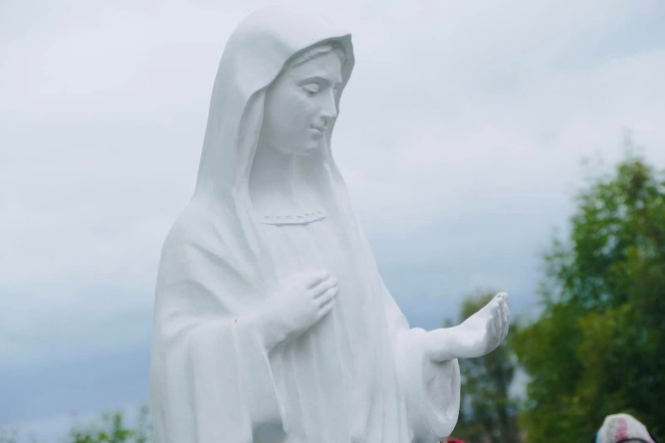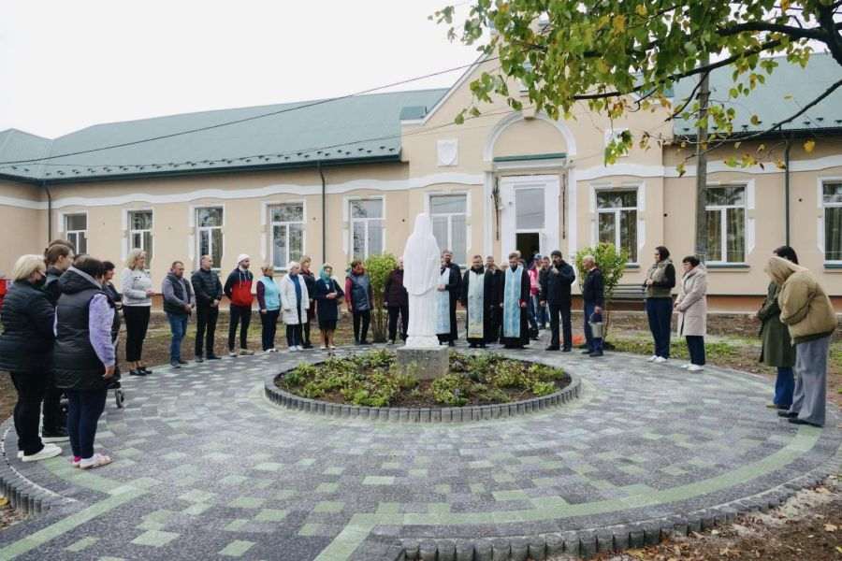

Статуя є копією тієї, що розташована в Меджугор'є на горі Об'явлень Подбрдо. Фігуру Діви Марії для геріатричного центру створив відомий калуський скульптор Ігор Семак. Вартість робіт і матеріалів оплатила благодійниця, яка побажала залишитися анонімною.

Підопічні центру мали й гастрономічне свято – фестиваль борщу. Українську національну страву №1 готували люди з Харкова, Луганська, які проживають у нашій громаді, та Івано-Франківська – представники команди БФ «Схід СОС» разом із засновницею Ольгою Жидковою (завдяки яким задум про геріатричний центр у Калуші став реальністю), команда ГО «Чисті серця Калуш», та працівники геріатрії.

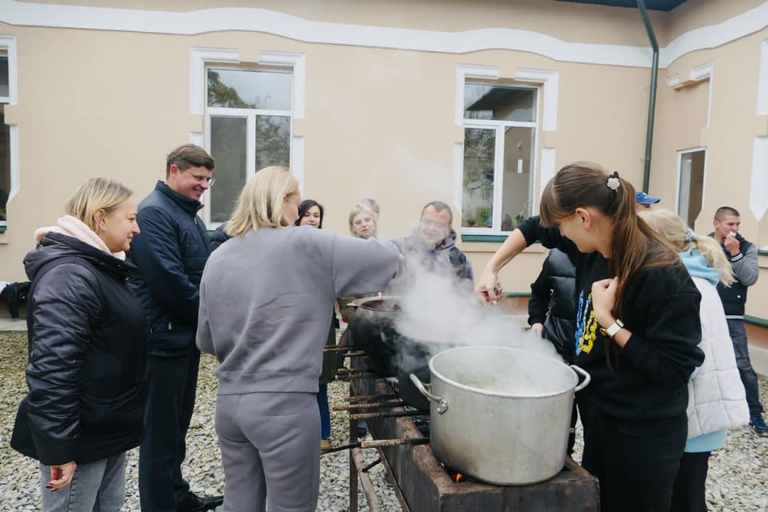
В геріатричному центрі проходили заходи з арт-терапії, організовані художниками-волонтерами та комунальним закладом “Музейно-виставковий центр Калуської міської ради“. Заняття, які проводились у рамках цієї ініціативи, мають на меті допомогти учасникам знайти внутрішній спокій та емоційну підтримку через творчість.
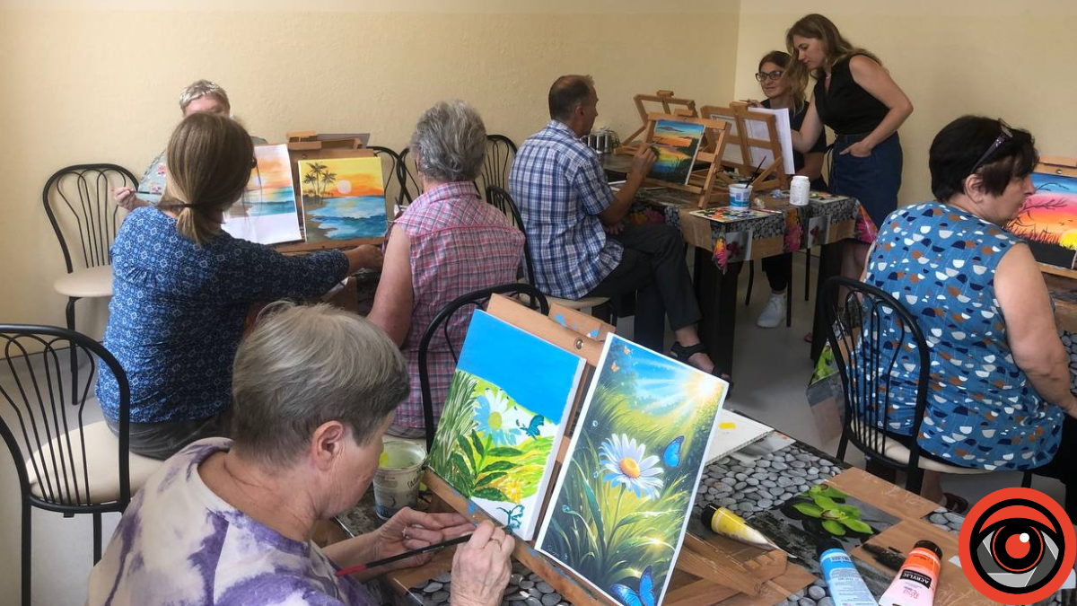

Близько 1,4 мільйона гривень геріатричний центр минулого року отримав від громади нашого міста-побратима Ліппштадта (Німеччина). Ця щедра допомога новоствореному закладові — дуже важлива.
